浙江省2002年4月高等教育自学考试
建筑施工(二)试题
课程代码：02655
一、填空题(每空1分，共14分)
1.自然状态下的土，经过开挖后，其体积因松散而增大的性质，称为土的________。
2.入土深度、支撑或锚杆反力和________称为板桩设计的“三要素”。
3.预制桩的混凝土强度达到设计强度的________方可起吊。
4.滑升模板由________、操作平台和液压系统三部分组成。
5.钢筋连接常采用绑扎连接、________和机械连接三种。
6.单根粗钢筋的固定端，除了采用螺丝端杆锚具外，还可采用________锚具或帮条锚具。
7.先张法预应力墩式台座设计时，应进行台座的________和强度验算。
8.砌筑用皮数杆上划有________和灰缝的厚度，以及门窗洞、过梁、楼板等的标高。
9.起重量、起重高度和________是履带式起重机的三个主要技术参数。
10.建设项目施工招投标应包括招标、投标、开标、________、定标等过程。
11.建设项目开工应具备________、材料、机具等物质条件，并做好料具进场工作。
12.施工过程分三类，其中在施工中起主导地位的是________施工过程。
13.在网络图中，各工作在不影响后续工作最早开始时间的情况下，所具有的机动时间称为________。
14.选择合理的施工方案是单位工程施工组织设计的________。
二、单项选择题(在每小题的四个备选答案中选出一个正确答案，并将其号码填在题干的括号内。每小题1分，共10分)
1.基槽宽度小于6m、降水深度不超过5m的井点降水平面布置，宜采用( )
A.单排布置 B.双排布置 C.U形布置 D.环形布置
2.钢筋混凝土预制桩堆放时，堆放层数不宜超过( )层。
A.三 B.四 C.五 D.六
3.套管成孔灌制桩施工时，常易发生( )、缩颈、桩靴进水或进泥及吊脚桩等问题。
A.断桩 B.孔壁坍陷 C.钻孔偏斜 D.漏泥浆
4.现浇混凝土必须养护至其强度达到( )以上，始准在其上行人或安装模板。
A.70%设计强度 B.50%设计强度
C.30%设计强度 D.1.2N/mm²
5.先张法预应力槽式台座设计时，应进行台座的( )和强度验算。
A.挠度 B.抗倾覆稳定性
C.刚度 D.抗扭
6.后张法预应力施工时，在留设孔道的同时应留设灌浆孔。一般在构件的两端和中间每隔( )留一个直径20mm的灌浆孔。
A.6m B.9m C.12m D.15m
7.砖砌体的临时间断处留斜槎确有困难时，可从墙面引出不小于( )的直槎，并加设拉结筋。
A.60mm B.120mm C.180mm D.240mm
8.抹灰层一般分底层、中层、面层，其中底层主要起( )作用。
A.与基体粘结牢固 B.找平
C.使表面光滑细致 D.增加强度
9.斩假石的罩面层应采用( )
A.混凝土 B.细石混凝土 C.水泥石子浆 D.水泥砂浆
10.单层工业厂房吊车梁应在柱子最后固定的混凝土达到( )设计强度后进行吊装。
A.30% B.50% C.70% D.100%
三、名词解释(每小题2分，共16分)
1.板桩的入土深度
2.泥浆护壁成孔灌注桩
3.蒸汽养护
4.旋转法
5.外加剂防水混凝土
6.施工段
7.节点
8.资源不均衡系数
四、简答题(每小题5分，共30分)
1.模板的基本要求有哪些?
2.混凝土搅拌的三要素是什么?
3.砌筑用里脚手架分为哪几种?
4.简述单层工业厂房分件吊装法的特点。
5.评价施工平面图的技术经济指标有哪些?
6.施工进度计划水平图表(横道图)应包含哪几部分?
五、计算题(每小题10分，共30分)
- 某建筑场地方格网如图所示，方格边长为20×20m，双向排水，排水坡度为ix=i_{y}=5‰。试按挖填平衡的原则计算其土方量。(不计算边坡土方量)
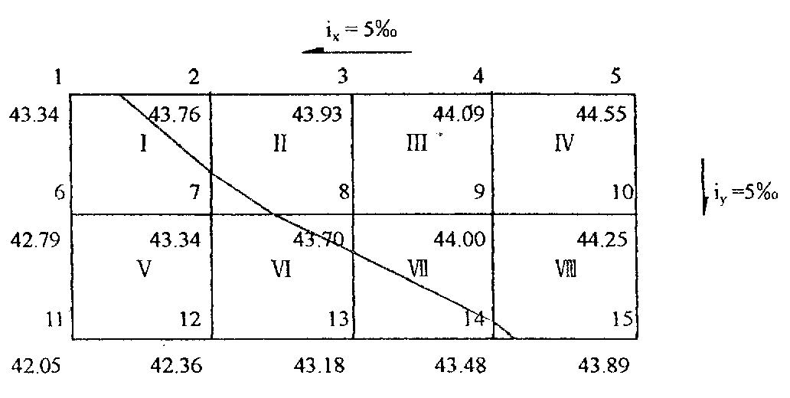

2.某住宅区拟建四幢大板结构的住宅，每幢住宅的主要施工过程为：基础工程5周，结构工程10周，室外工程5周，各采用一个工作队组织流水施工。计算各工作队之间的流水步距、总工期，并用横道图画出流水施工进度表。
3.根据下表逻辑关系，分别绘制双代号网络图和单代号网络图。
工 作 | A | B | C | D | E | F | G | H
紧后工作 | B，C，D | E | E，F | F，G | H | H | H | —

浙江省2002年4月高等教育自学考试
建筑施工(二)试题参考答案
课程代码：02655
一、填空题(每空1分，共14分)
1.可松性
2.截面弯矩
3.70%
4.模板系统
5.焊接连接
6.镦头
7.抗倾覆稳定性
8.每皮砖
9.起重半径
10.评标
11.资金
12.建造类
13.局部时差
14.核心
二、单项选择题(每小题1分，共10分)
1.A 2.B 3.A 4.D 5.B
6.C 7.B 8.A 9.C 10.C
三、名词解释(每小题2分，共16分)
1.板桩的入土深度是指板桩埋入基坑地面以下部分的深度。
2.泥浆护壁成孔灌注桩是用泥浆保护孔壁、防止塌孔和排出土渣而成孔，再进行水下混凝土浇筑而成的桩。
3.蒸汽养护即将构件放在充满饱和蒸汽或蒸汽与空气混合物的养护坑或窑内，在较高的温度和湿度环境中对混凝土进行养护的方法。
4.起重机边起钩、边旋转，使柱身绕柱脚旋转而逐渐吊起的方法称为旋转法。
5.外加剂防水混凝土是在混凝土中掺入一定的有机或无机的外加剂，改善混凝土的性能和结构组成，提高混凝土的密实性和抗渗性，从而达到防水目的的混凝土。
6.在组织流水施工时，通常把施工对象划分为劳动量大致相等的若干个段，这些段就叫施工段。
7.节点也称事件，是指表示工作的开始、结束或连接关系的圆圈。
8.资源不均衡系数是指在施工进度计划的资源消耗动态图上，某资源日最大消耗量与日平均消耗量的比值。
四、简答题(每小题5分，共30分)
1.(1)保证结构和构件的形状、尺寸的准确；
(2)具有足够的强度、刚度和稳定性；
(3)装拆方便，能多次周转使用；
(4)接缝严密不漏浆。
2.(1)混凝土的搅拌时间；
(2)投料顺序：常用的有一次投料法和两次投料法；
(3)进料容量：进料容量与搅拌筒体积的比例关系一般为0.22～0.40。
3.(1)角钢折叠式里脚手架；
(2)套管支柱式里脚手架；
(3)门架式里脚手架。
4.(1)索具不需经常变换，操作方法基本相同，所以吊装速度快，能充分发挥起重机效率；
(2)构件可以分批供应，现场平面布置比较简单；
(3)构件校正、接头焊接、灌筑混凝土、养护有充分的时间；
(4)不能为后续工作及早提供工作面，起重机的开行路线长。
5.(1)施工用地面积；
(2)场内运输的距离；
(3)临时设施数量；
(4)安全、防火的可靠性；
(5)文明施工程度。
6.(1)施工进度计划水平图表(横道图)分为左右两部分；
(2)左边为基本数据，如施工过程名称、工程量、定额、劳动力和机械需要量等；
(3)右边为计划进度，上方为施工过程作业进度线，下方为劳动力及主要材料每天需求量动态曲线。
五、计算题(每小题10分，共30分)
1.(1)计算场地设计标高
H₀=$\frac{(\text{43}\text{.}\text{34+44}\text{.}\text{55+43}\text{.}\text{89+42}\text{.}\text{05})}{\text{ 4}\text{¡Á}8}$+$\frac{4\text{¡Á}(\text{43}\text{.}\text{34+43}\text{.}\text{70+44}\text{.}\text{00})}{4\text{¡Á}8}$
+$\frac{2\text{¡Á}(\text{43}\text{.}\text{76+43}\text{.}\text{93+44}\text{.}\text{09+44}\text{.}\text{25+43}\text{.}\text{48+43}\text{.}\text{18+42}\text{.}\text{36+42}\text{.}\text{79})}{\text{ 4}\text{¡Á}8}$
=43.55m
(2)根据场地排水坡度确定各方格角点的设计标高标注于方格网角点右下角；根据场地形状，确定场地中心点即角点8的设计标高为43.55m，计算其余角点的设计标高。
(3)计算各方格角点的施工高度标注于方格角点的右上角：
h_{n}=H_{n}-$h_{n}^{'}$
(4)确定零点零线标注于方格图中
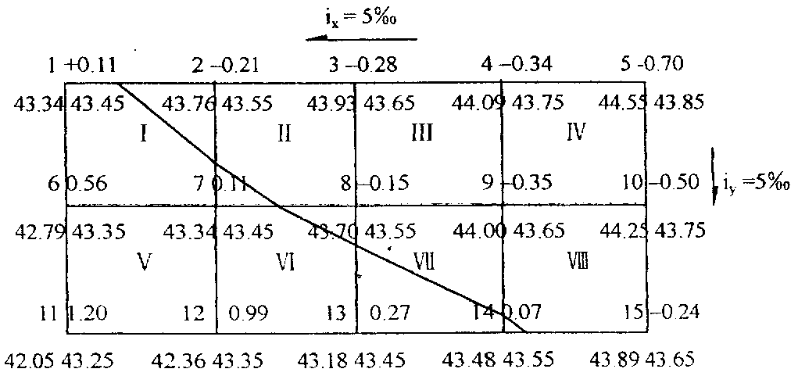

(5)计算各方格的土方：
方格Ⅰ：V_{填}=$\frac{{\text{20}}^{2}\text{¡Á}(0\text{.}\text{11+0}\text{.}\text{56+0}\text{.}\text{11})^{2} }{\text{ 4}\text{¡Á}(0\text{.}\text{11+0}\text{.}\text{56+0}\text{.}\text{11+0}\text{.}\text{21})}$=61.45 m³
V_{挖}=$\frac{{\text{20}}^{2}\text{¡Á}0\text{.}{\text{21}}^{2}}{4\text{¡Á}(0\text{.}\text{11+0}\text{.}\text{56+0}\text{.}\text{11+0}\text{.}\text{21})}$=4.45 m³
方格Ⅱ：V_{填}=$\frac{{\text{20}}^{2}\text{¡Á}0\text{.}{\text{11}}^{2}}{\text{ 4}\text{¡Á}(0\text{.}\text{11+0}\text{.}\text{15+0}\text{.}\text{28+0}\text{.}\text{21})}$=1.61 m³
V_{挖}=$\frac{{\text{20}}^{2}\text{¡Á}(0\text{.}\text{15+0}\text{.}\text{28+0}\text{.}\text{21})^{2}}{\text{ 4}\text{¡Á}(0\text{.}\text{11+0}\text{.}\text{15+0}\text{.}\text{28+0}\text{.}\text{21})}$=54.61 m³
方格Ⅲ：V_{挖}=$\frac{{\text{20}}^{2}}{4}$ (0.15+0.28+0.34+0.35)=112 m³
方格Ⅳ：V_{挖}=$\frac{{\text{20}}^{2}}{4}$ (0.70+0.50+0.34+0.35)=189 m³
方格Ⅴ：V_{填}=$\frac{{\text{20}}^{2}}{4}$(0.56+0.11+0.99+1.20)=286 m³
方格Ⅵ：V_{挖}=$\frac{{\text{20}}^{2}\text{¡Á}0\text{.}{\text{15}}^{2}}{\text{ 4}\text{¡Á}(0\text{.}\text{11+0}\text{.}\text{15+0}\text{.}\text{27+0}\text{.}\text{99})}$=1.48 m³
V_{填}=$\frac{{\text{20}}^{2}\text{¡Á}(0\text{.}\text{11+0}\text{.}\text{27+0}\text{.}\text{99})^{2}}{\text{ 4}\text{¡Á}(0\text{.}\text{11+0}\text{.}\text{15+0}\text{.}\text{27+0}\text{.}\text{99})}$=123.48 m³
方格Ⅶ：V_{挖}=$\frac{{\text{20}}^{2}\text{¡Á}(0\text{.}\text{15+0}\text{.}\text{35})^{2}}{\text{ 4}\text{¡Á}(0\text{.}\text{35+0}\text{.}\text{15+0}\text{.}\text{27+0}\text{.}\text{07})}$=29.76 m³
V_{填}=$\frac{{\text{20}}^{2}\text{¡Á}(0\text{.}\text{27+0}\text{.}\text{07})^{2}}{\text{ 4}\text{¡Á}(0\text{.}\text{35+0}\text{.}\text{15+0}\text{.}\text{27+0}\text{.}\text{07})}$=13.76 m³
方格Ⅷ：V_{挖}=$\frac{{\text{20}}^{2}\text{¡Á}(0\text{.}\text{35+0}\text{.}\text{50+0}\text{.}\text{24})^{2}}{\text{ 4}\text{¡Á}(0\text{.}\text{35+0}\text{.}\text{50+0}\text{.}\text{24+0}\text{.}\text{07})}$=102.42 m³
V_{填}==0.42 m³
(6)计算挖方量和填方量总和
V_{挖}=4.45+54.61+112+189+1.48+29.76+102.42=493.72 m³
V_{填}=61.45+1.61+286+123.48+13.76+0.42=486.72 m³
2.已知 m=4, k₁=5 k₂=10 k₃=5
k₁=5<k₂=10 B₁₋₂=k₁=5
k₂=10>k₃=5 B₂₋₃=mk₂-(m-1)k₃=4×10-3×5=25
T=5+25+4×5=50 天

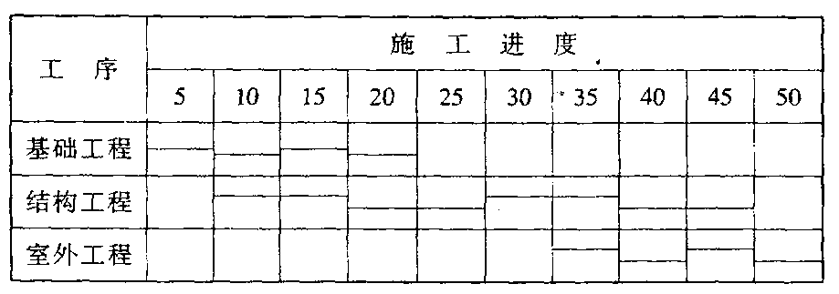

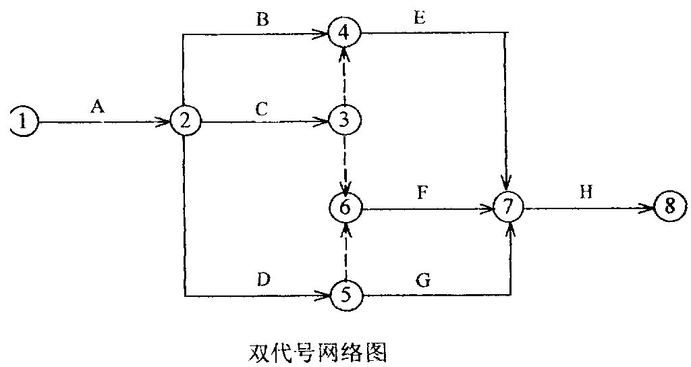
3.

